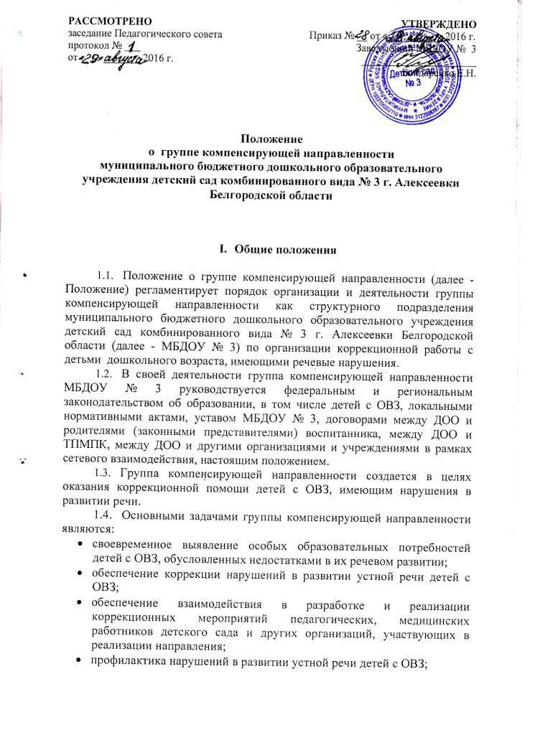

- обеспечение взаимодействия с родителями (законными представителями) детей с ОВЗ по преодолению речевых нарушений;
- психолого-педагогическая поддержка родителей (законных представителей) в вопросах дошкольного образования детей с ОВЗ, имеющих речевые нарушения.
1.5 Группа компенсирующей направленности создается приказом заведующего МБДОУ № 3.
1.6 Срок данного положения не ограничен. Положение действует до принятия нового.

- Организация комплектования группы компенсирующей направленности
2.1. группа компенсирующей направленности комплектуется детьми с ОВЗ на основании заключений ТПМПК. Выводятся воспитанники из состава группы компенсирующей направленности на основании коллегиального решения психолого-медико-педагогического консилиума (далее - ПМПк) МБДОУ № 3.
2.2.Учитель-логопед, являясь членом ПМПк, перед началом комплектования группы компенсирующей направленности на следующий учебный год (в марте-апреле) на основании письменного согласия родителей (законных представителей) проводит логопедическое обследование воспитанников для выявления детей, имеющих речевые патологии. Логопедическое обследование может быть проведено и в течение года (при поступлении детей в ДОО, при переводе из другой ДОО).
2.3. Результаты обследования оформляются в письменной форме и представляются на ПМПк. С результатами в индивидуальном порядке знакомят родителей (законных представителей).
2.4. По решению ПМПк родителям (законным представителям), дети которых нуждаются в коррекции речевых нарушений, рекомендуется пройти ТПМПК.
2.5. В случае несогласия родителей (законных представителей) с прохождением ТПМПК, родители (законные представители) выражают свое мнение в письменной форме, это несогласие отражается в протоколе ПМПк. Дошкольное образование воспитанника осуществляется по ООП ДОО без оказания коррекционной помощи.
2.6. Заключение, представленное в ДОО родителями (законными представителями) после прохождения ТПМПК, является основанием для создания специальных образовательных условий (далее - СОУ), в том числе условий для коррекции речевых нарушений.
2.7. Воспитанники, прошедшие ТПМПК и получившие статус «ребенок с ОВЗ», имеющие нарушения речи, зачисляются в группу компенсирующей направленности приказом заведующего ДОО.
2.10. Дети с ОВЗ получают образование в соответствии с СОУ и образовательной программой, указанной в заключении ПМПК и с письменного заявления и согласия родителей (законных представителей).
2.11.Количество детей с ОВЗ, одновременно получающих коррекционную помощь в группе компенсирующей направленности не должно превышать нормы СанПиНа.
III. Организация коррекционной работы группы компенсирующей направленности
3.1. На каждого воспитанника с ОВЗ, зачисленного в группу компенсирующей направленности учителем-логопедом заполняется речевая карта в соответствии с установленными речевыми заключениями.
3.2. Содержание коррекционной работы определяется программой, рекомендованной в заключении ПМПК и отражается в рабочей программе учителя-логопеда.
3.3. Основными формами коррекционной работы с детьми с ОВЗ, зачисленными в группу компенсирующей направленности, являются коррекционные индивидуальные и групповые занятия.
3.4. Продолжительность коррекционных групповых занятий определяется требованиями СанПиН:
для детей с ОВЗ 5 – 6- го года жизни - 25 минут
для детей с ОВЗ 6-7-го года жизни - не более 30 минут.
Продолжительность коррекционных индивидуальных занятий составляет 15-20 минут.
IV. Участники коррекционной работы группы компенсирующей направленности
4.1. Учитель-логопед:
4.1.1. Проводит обследование речевого развития воспитанников, оформляет его результаты.
4.1.2. Готовит список воспитанников для зачисления в группу компенсирующей направленности на учебный год.
4.1.3. Определяет периодичность, продолжительность проведения коррекционных индивидуальных и групповых занятий в группе компенсирующей направленности, отражая в расписании.
4.1.4. Планирует, проводит коррекционную работу с воспитанниками с ОВЗ по исправлению нарушений в развитии устной речи.
4.1.5. Самостоятельно отбирает методы и приемы коррекционной работы, составляет индивидуально ориентированные коррекционные мероприятия, обеспечивающие удовлетворение особых образовательных потребностей обучающихся с ОВЗ, имеющих нарушения в развитии устной речи, их социализацию.
4.1.6. Осуществляет отслеживание динамики устранения речевых нарушений детей с ОВЗ, зачисленных в группу компенсирующей направленности. Корректирует (при необходимости) содержание коррекционной работы, методы, приемы логопедической помощи.
4.1.7. Взаимодействует с педагогическими работниками МБДОУ № 3, родителями (законными представителями) по проведению коррекционной работы с детьми с ОВЗ, зачисленными в группу компенсирующей направленности.
4.1.8. Оказывает консультативную помощь педагогическим работникам, родителям (законными представителями) по преодолению речевых нарушений воспитанников с ОВЗ, информирует о ходе коррекционной работы, дает необходимые рекомендации.
4.1.9. Проводит мероприятия по повышению педагогической компетентности родителей (законных представителей) в вопросах развития и воспитания детей дошкольного возраста, имеющих речевые нарушения.
4.1.10. Осуществляет связь со специалистами ТПМПК.
4.1.11. Контролирует выполнение воспитателями рекомендаций по проведению индивидуальной работы по речевому развитию детей с ОВЗ, зачисленных в группу компенсирующей направленности.
4.1.12. Ведет необходимую документацию по планированию, проведению коррекционной работы.
4.1.13. Представляет ежегодный отчет о результативности коррекционной работы группы компенсирующей направленности.
4.2. Воспитатель:
4.2.1. Создает развивающую предметно-пространственную среду для своевременного речевого развития и профилактики нарушений в развитии устной речи детей с ОВЗ группы.
4.2.2. Проводит оценку качества дошкольного образования воспитанников с ОВЗ по программе, рекомендованной ТПМПК.
4.2.3. Планирует по рекомендациям учителя-логопеда индивидуальную работу по речевому развитию детей с ОВЗ, зачисленных в группу компенсирующей направленности.
4.2.4. Участвует по заданию учителя-логопеда в реализации коррекционных мероприятий, обеспечивающих коррекцию и компенсацию отклонений в речевом развитии, с учетом возрастных и психофизиологических особенностей воспитанников с ОВЗ, зачисленных в группу компенсирующей направленности.
4.2.5. Осуществляет контроль за правильным произношением скорректированных учителем-логопедом звуков на этапе автоматизации у детей с ОВЗ, зачисленных в группу компенсирующей направленности, во всех видах детской деятельности, режимных моментах в течение дня.
4.2.6. Взаимодействует с учителем-логопедом, родителями (законными представителями) ДОО по вопросам дошкольного образования детей с ОВЗ, зачисленных в группу компенсирующей направленности.
4.2.7. Вовлекает в коррекционную работу родителей (законных представителей) воспитанников с ОВЗ, зачисленных в группу компенсирующей направленности. Обеспечивает заинтересованность в ее результативности.
4.3.Заведующий ДОО:
4.3.1. Обеспечивает условия, направленные на профилактику нарушений в развитии устной речи и коррекцию речевого развития обучающихся с ОВЗ и достижения ими уровня речевого развития, соответствующего возрастной норме.
4.3.2. Обеспечивает комплектование группы компенсирующей направленности детьми с ОВЗ. Приказом по ДОО утверждает список детей с ОВЗ, зачисленных в группу компенсирующей направленности.
4.3.3. Осуществляет контроль за работой группы компенсирующей направленности.
4.4. Старший воспитатель:
4.4.1. Осуществляет руководство деятельностью по разработке программы обучения, рекомендованной ТПМПК;
4.4.2. Планирует, координирует взаимодействие педагогических работников, родителей (законных представителей) ДОО по вопросам освоения АОП ДО обучающимися с ОВЗ, зачисленными в группу компенсирующей направленности.
4.4.5. Организует проведение мониторинга качества дошкольного образования, коррекционной работы с воспитанниками с ОВЗ, зачисленными в группу компенсирующей направленности. Осуществляет анализ результативности коррекционной работы.
4.4.6. Контролирует:
- качество реализации программы обучения воспитанников с ОВЗ, рекомендованной ТПМПК;
- применение педагогических технологий, обеспечивающих коррекцию и компенсацию отклонений в речевом развитии детей с ОВЗ;
- соблюдение требований к максимально допустимому объему недельной образовательной нагрузки;
- динамику устранения речевых нарушений обучающихся с ОВЗ, зачисленных в группу компенсирующей направленности.
4.5. Родители (законные представители):
4.5.1. Создают в семье условия благоприятные для общего и речевого развития ребенка с ОВЗ.
4.5.2. Взаимодействуют с педагогическими работниками по преодолению речевых нарушений ребенка с ОВЗ.
4.5.3. Выполняют рекомендации учителя-логопеда, воспитателей детского сада по преодолению речевых нарушений воспитанников с ОВЗ.

V. Перечень документации учителя-логопеда

5.1. Документация учителя – логопеда группы компенсирующей направленности
- рабочая программа;
- годовой план работы учителя-логопеда;
-консультативные материалы для педагогов и родителей (законных представителей);
- календарно-тематическое планирование;
-индивидуальные программы логопедического сопровождения;
- согласия родителей;
- речевые карты (по числу обучающихся с ОВЗ, зачисленных в группу компенсирующей направленности);
- отчет об оказании логопедической помощи детям, имеющим нарушения речи (форма Управления образования);

